新 书 推 荐

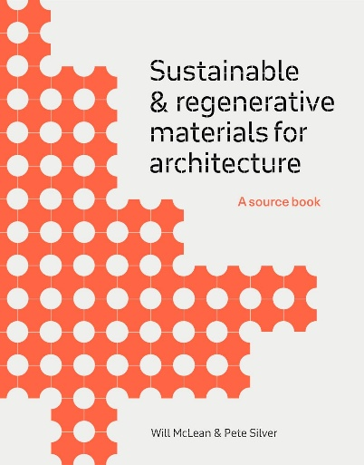
中文书名：《建筑可持续与再生材料手册》
英文书名：Sustainable and Regenerative Materials for Architecture: A Sourcebook
作 者：Will McLean & Pete Silver
出 版 社：Laurence King Publishing
代理公司：ANA/Jessica
页 数：208页
出版时间：2025年1月
代理地区：中国大陆、台湾
审读资料：电子稿
类 型：建筑与设计
亚马逊畅销书排名：
#75 in Architectural Materials
#110 in Sustainability & Green Design
#202 in Environmental Engineering (Books)

内容简介：

- 包括大量图像和性能数据
- 展示了来自世界各地的最前沿的创新成果
- 将激励从业建筑师和建筑学学生做出更优的材料选择

建筑师！引领负责任和创造性的材料使用变革。

在建筑与设计院校中，正掀起一场探索诸如菌丝体、黏土/泥土、工程木材、生物基塑料和藻类等材料的创意热潮。这本面向建筑师和设计师的低碳和零碳材料手册，重点关注可持续材料、其来源、技术特性以及在建筑中使用这些材料所需的过程。

这本书展示了新材料制造、负责任的材料采购以及创新材料设计方面的新方法和重新发现的工艺。书中描述了材料的特性（结构、热学、防火、健康和生命安全），并以世界各地的案例研究为例，说明了这些材料在建筑环境中被创造性运用的方式。

随着对任何给定材料的社会、环境和经济可持续性以及其技术性能有了更深入的了解，建筑专业的学生能够引领负责任且富有创意的材料使用变革。

作者简介：

皮特·西尔弗（Pete Silver）和威尔·麦克莱恩（Will Mclean）在伦敦威斯敏斯特大学建筑与城市学院任教。他们是《建筑师结构工程》（Structural Engineering for Architects）（2014年）和《建筑技术导论第三版》（Introduction to Architectural Technology Third Edition）（2021年）的合著者。

内页样张：

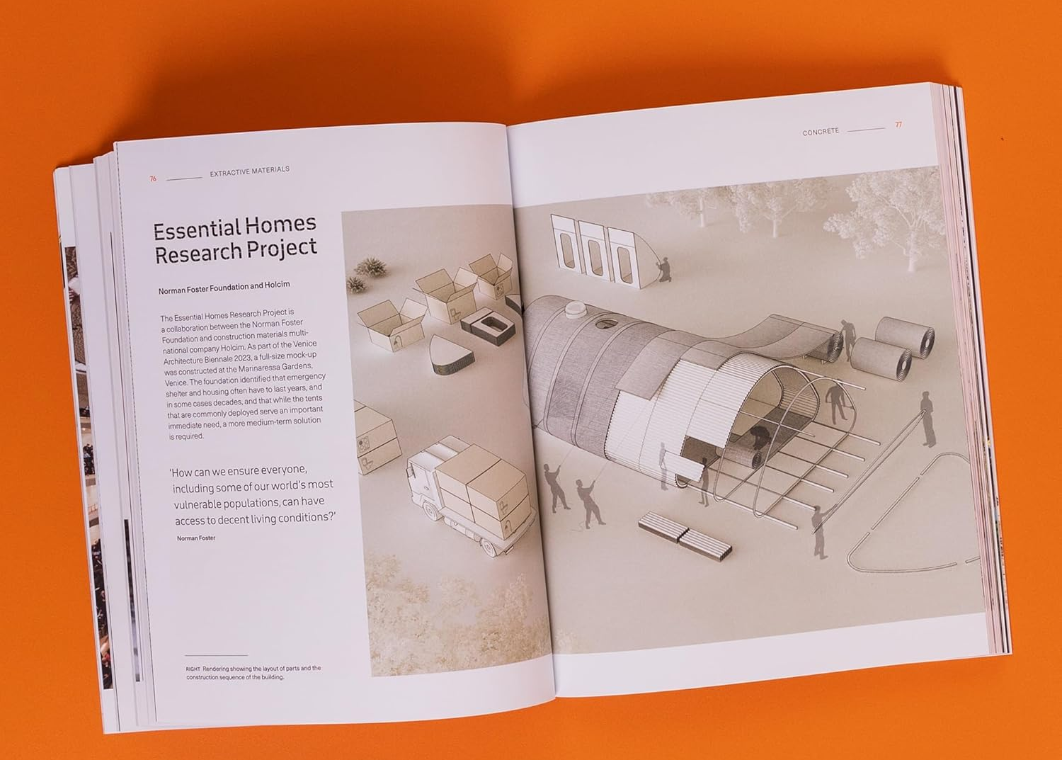
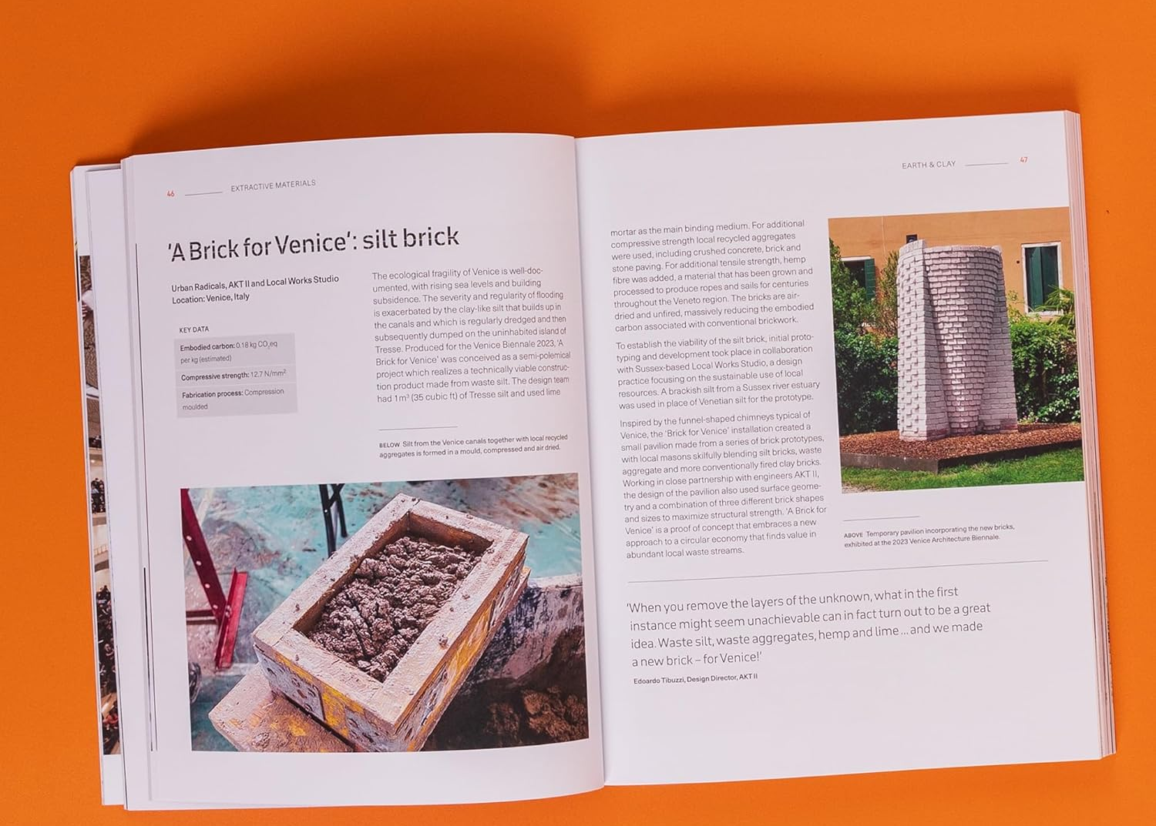

全书目录：

1 材料概述
2 提取材料：
泥土和黏土
混凝土
石材
金属
玻璃
3 生长材料：
木材和软木
纸张大麻（纤维）
竹子
海藻
菌丝体
藻类
生物聚合物
羊毛

感谢您的阅读！
请将反馈信息发至：版权负责人
Email：Rights@nurnberg.com.cn
安德鲁·纳伯格联合国际有限公司北京代表处
北京市海淀区中关村大街甲59号中国人民大学文化大厦1705室, 邮编：100872
电话：010-82504106, 传真：010-82504200
公司网址：http://www.nurnberg.com.cn
书目下载：http://www.nurnberg.com.cn/booklist_zh/list.aspx
书讯浏览：http://www.nurnberg.com.cn/book/book.aspx
视频推荐：http://www.nurnberg.com.cn/video/video.aspx
豆瓣小站：http://site.douban.com/110577/
新浪微博：安德鲁纳伯格公司的微博_微博 (weibo.com)
微信订阅号：ANABJ2002


